Be happy!

Fun Fiesta von Scheurich

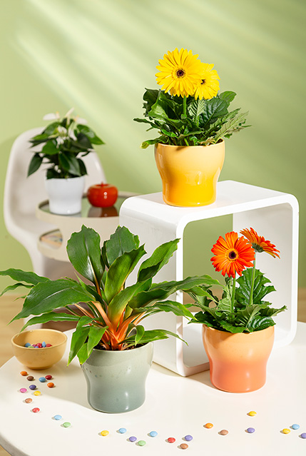
Bunte Bubbles machen Spaß! Und je mehr von den farbigen Kugeln im Alltag auftauchen, desto besser. Die beliebte Form ist bei Vasen, Lampen und anderen Wohnaccessoires längst nicht mehr wegzudenken und auch Scheurich feiert diesen Hype mit: Fun Fiesta ist die neue Übertopfserie, die mit fröhlichen Farben von morgens bis abends für gute Laune sorgt und damit ein wunderbares Statement für eine positive Haltung in den aktuell herausfordernden Zeiten setzt.

Angedeutete Bubbles formen die stylischen Übertöpfe in den Farben Sunrise, Sunset, Sea Green und Alaska. Die glänzende Oberfläche in Kombination mit dem Farbverlauf präsentiert den Bubbles-Trend at its best. Fun Fiesta macht damit leicht ums Herz und zaubert ein Lächeln ins Gesicht. Dieses kleine Glück verbreiten die Übertöpfe täglich – einzeln ebenso wie als Arrangements auf der Fensterbank, auf Sideboards oder auf Beistelltischen.

Wer das bunte Vergnügen verlängern möchte, bestückt Fun Fiesta mit Pflanzen wie gelben oder orangefarbenen Gerbera, Grünlilie ‚Green Orange‘ (Chlorophytum) oder einer Flamingoblume (Anthurium). Das satte Grün der Pflanzen ergänzt das Fest der Farben stimmungsvoll. Vor allem bei Lichteinfall wirkt Fun Fiesta wie weichgezeichnet und unterstreicht damit den modernen Touch eines liebevoll gestalteten Wohnambientes.

Fun Fiesta ist Made in Germany und 100 Prozent wasserdicht.

Lieferbare Größen: | Unverbindliche Preisempfehlungen:
13, 15 und 18 cm | Ab € 4,95

Über Scheurich

Mein Topf. Mein Style.
Scheurich versteht es, die unterschiedlichen Verbraucherwünsche zu erfüllen und für die angesagten Wohnstile innovative und stylishe Produkte anzubieten. Mit trendbewussten Designs, bewährter Qualität Made in Germany und einem der größten Formenangebote am Markt ist das Familienunternehmen die Nr. 1 in Europa bei Pflanzgefäßen für den In- und Outdoorbereich. Die nachhaltige Keramik- und Kunststoff-Produktion an den deutschen Standorten macht Scheurich auch zum Vorreiter beim Umweltschutz. Das Unternehmen ist Teil der Scheurich-Group und wird bis 2035 klimaneutral in seinen Werken sein.

